**Московский авиационный институт**

**(национальный исследовательский институт)**

Институт №3

Системы управления, информатики и электроэнергетики

Кафедра 304

**Отчет по лабораторной работе**

**по учебной дисциплине**

**«Компьютерные технологии»**

**на тему:**

***«Двумерные массивы»***

*Группа:* ***М30-109Б-19***

*Вариант:* ***№9***

*Выполнил:*

***Кравченко Д.С.***

***Кузнецов И.И.***

*Приняли:*

***Давыдкина Е.А.***

***Секретарев В.Е.***

*Москва 2020*

**Содержание**

Задание_________________________________________________3

Блок-схема______________________________________________4

Псевдокод______________________________________________12

Код программы__________________________________________19

Некорректные тесты______________________________________25

Корректные тесты________________________________________30

Вывод__________________________________________________38

**Задание**

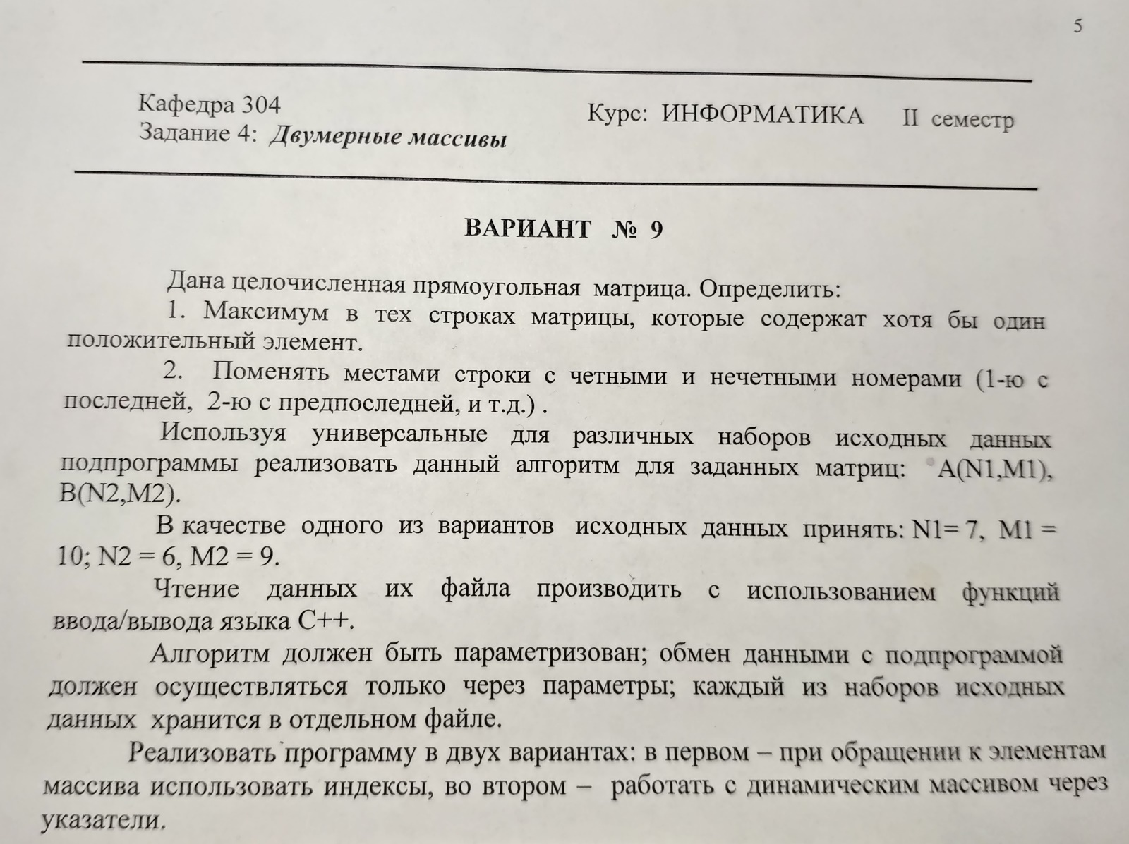

**Блок-схема**

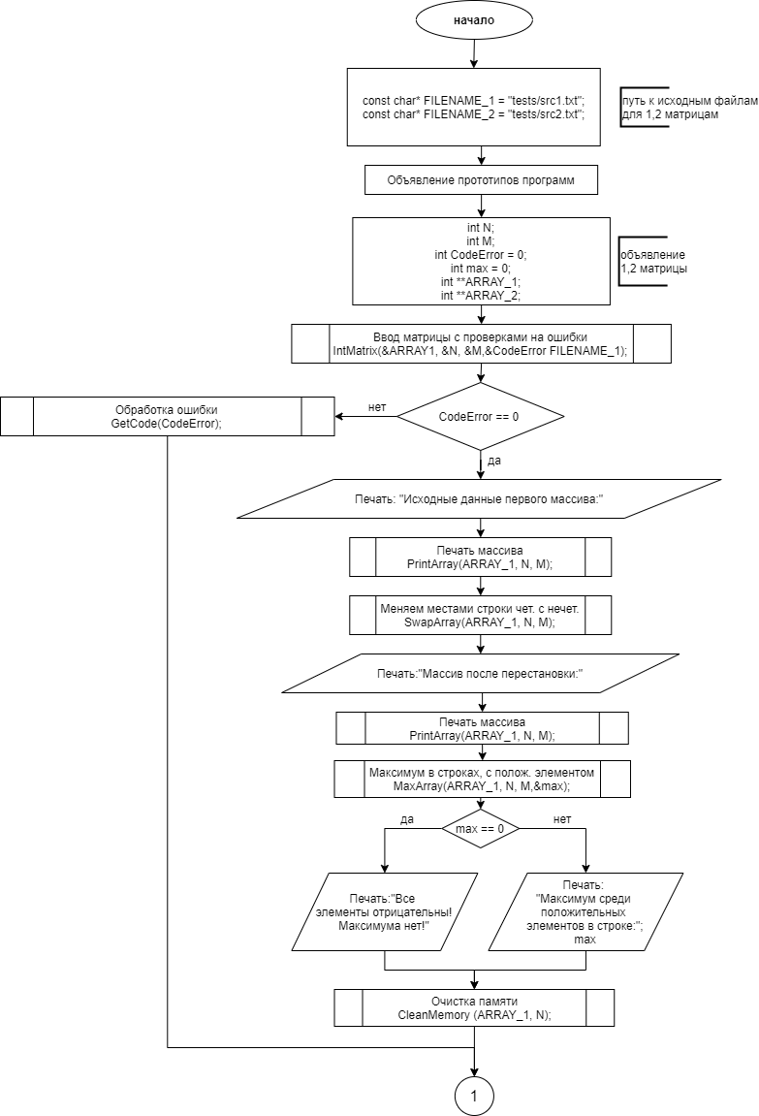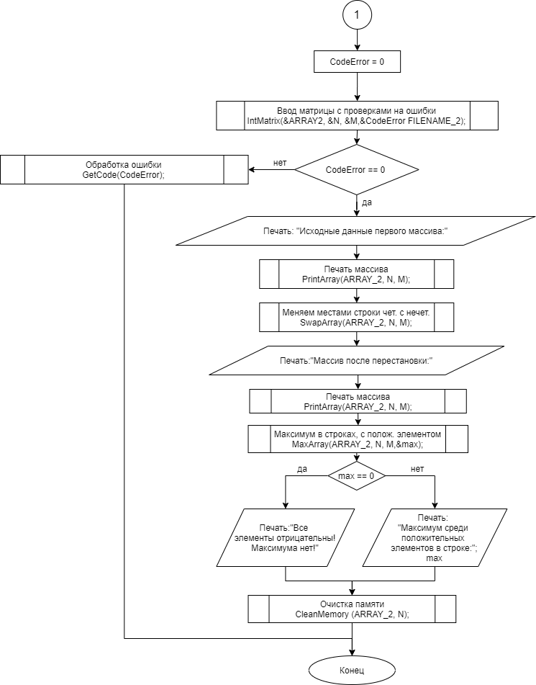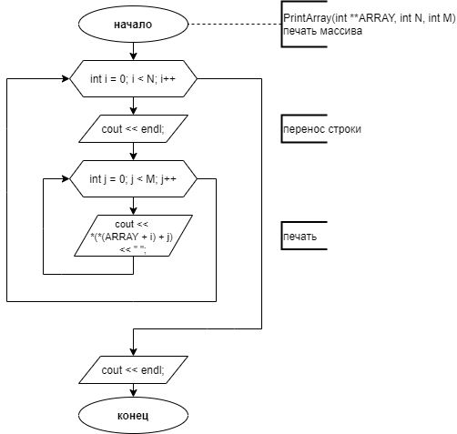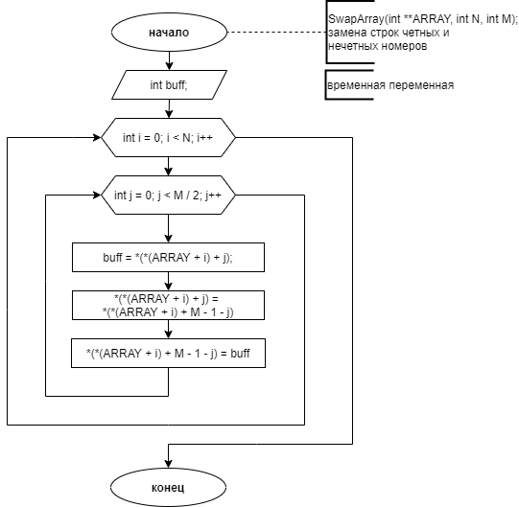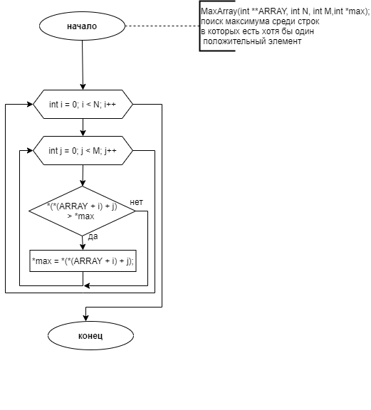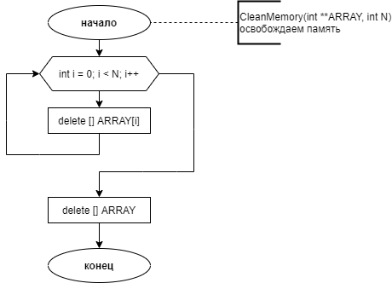

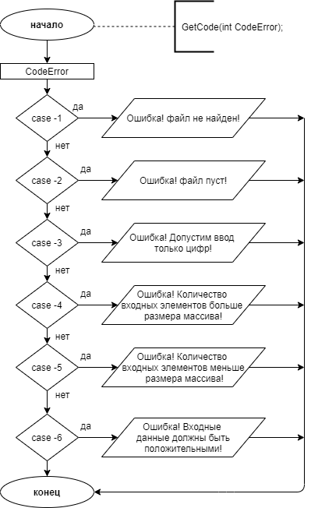

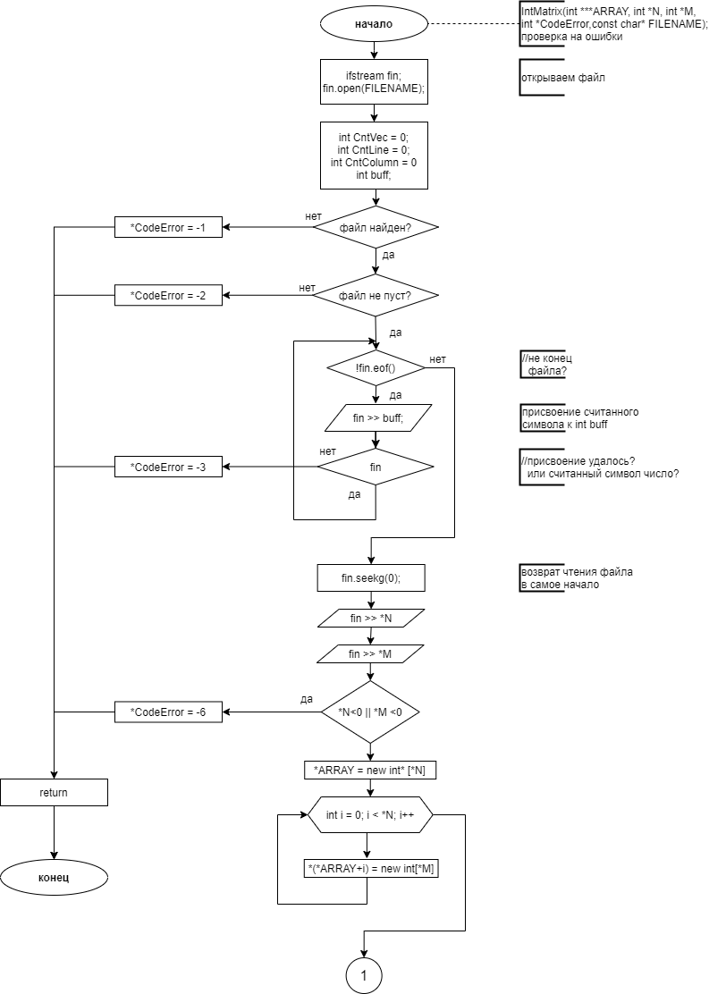

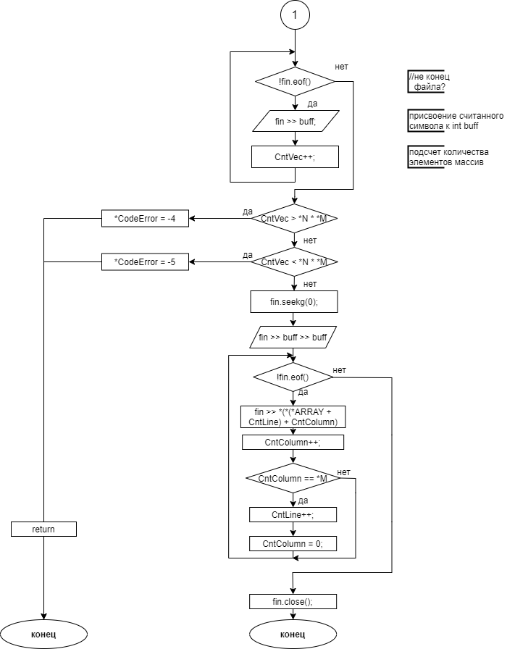

**Псевдокод**

**АЛГОРИТМ ТЕЛО ПРОГРАММЫ**

*Глобальные констатные переменные:*

*Символьные:*

**FILENAME_1** ="tests_1/src12.txt"; //путь к исходным файлам для 1 матрицы

**FILENAME_2** = "tests_2/src12.txt"; //путь к исходным файлам для 2 матрицы

**ОСНОВНЫЙ АЛГОРИТМ:**

**НАЧАЛО**

*Целочисленные переменные:*

**Max = 0** – максимум среди положительных строк

**N, M** – размеры матрицы

**CodeError** – код ошибки

\*\***ARRAY_1** - объявление первой матрицы

\*\***ARRAY_2** - объявление второй матрицы

Вызов **IntMatrix(&ARRAY_1, &N, &M, &CodeError, FILENAME_1) //ввод матрицы из файла и проверка на ошибки**

**ЕСЛИ CodeError == 0**

**НАЧАЛО**

**Вывод:** *Исходные данные первого массива:*

**Вызов** PrintArray(ARRAY_1, N, M) **//печать массива**

**Вызов** SwapArray(ARRAY_1, N, M) **//замена местами строки четных и нечетных**

**Вывод:** *Массив после перестановки:*

**Вызов** PrintArray(ARRAY_1, N, M) ) **//печать массива**

**Вызов** MaxArray(ARRAY_1, N, M, &max) **//максимум среди положительных элементов в строке**

**ЕСЛИ** max == 0

**НАЧАЛО**

**Вывод**: *Все элементы отрицательны! Максимума нет!*

**КОНЕЦ**

**ИНАЧЕ**

**НАЧАЛО**

**Вывод**: *Максимум среди положительных элементов в строке:* **max**

**КОНЕЦ**

**Вызов** CleanMemory(ARRAY_1, N) **//очистка памяти**

**КОНЕЦ**

**ИНАЧЕ**

**НАЧАЛО**

**Вызов** GetCode(CodeError) **//обработка кода ошибки**

**КОНЕЦ**

**КОНЕЦ**

CodeError = 0;

Вызов **IntMatrix(&ARRAY_2, &N, &M, &CodeError, FILENAME_2) //ввод матрицы из файла и проверка на ошибки**

**ЕСЛИ CodeError == 0**

**НАЧАЛО**

**Вывод:** *Исходные данные первого массива:*

**Вызов** PrintArray(ARRAY_2, N, M) **//печать массива**

**Вызов** SwapArray(ARRAY_2, N, M) **//замена местами строки четных и нечетных**

**Вывод:** *Массив после перестановки:*

**Вызов** PrintArray(ARRAY_2, N, M) ) **//печать массива**

**Вызов** MaxArray(ARRAY_2, N, M, &max) **//максимум среди положительных элементов в строке**

**ЕСЛИ** max == 0

**НАЧАЛО**

**Вывод**: *Все элементы отрицательны! Максимума нет!*

**КОНЕЦ**

**ИНАЧЕ**

**НАЧАЛО**

**Вывод**: *Максимум среди положительных элементов в строке:* **max**

**КОНЕЦ**

**Вызов** CleanMemory(ARRAY_2, N) **//очистка памяти**

**КОНЕЦ**

**ИНАЧЕ**

**НАЧАЛО**

**Вызов** GetCode(CodeError) **//обработка кода ошибки**

**КОНЕЦ**

**КОНЕЦ**

**АЛГОРИТМ** **ВВОДА МАТРИЦЫ ИЗ ФАЙЛА И ПРОВЕРКА НА ОШИБКИ**

**IntMatrix**(int **\*\*\*ARRAY**, int **\*N**, int **\*M**, int **\*CodeError**, const char**\* FILENAME**)

**НАЧАЛО**

*Целочисленные переменные:*

**CntVec = 0 -** счетчик реального размера массива

**CntLine = 0 -** счетчик для ввода

**CntColumn = 0 -** счетчик для ввода

**buff -** буффер для проверки корректности вводимых данных

**ЕСЛИ** файл пуст

**НАЧАЛО**

*CodeError = -1

Выход из функции

**КОНЕЦ**

**ЕСЛИ** файл пуст

**НАЧАЛО**

*CodeError= -2

Выход из функции

**КОНЕЦ**

**ПОКА** символы не закончились

**НАЧАЛО ЦИКЛА**

**Ввод** очередного символа в буффер

**ЕСЛИ** очередной символ не цифра

**НАЧАЛО**

*CodeError = -3

Выход из функции  
 **КОНЕЦ**

**КОНЕЦ ЦИКЛА**

Ввод \***N**

Ввод \***M**

**ЕСЛИ** ((*N < 0) || (*M < 0))

**НАЧАЛО**

*CodeError = -6

Выход из функции

**КОНЕЦ**

*ARRAY = new int*[*N]

**НАЧАЛО ЦИКЛА** по **i** до \***N**

*(*ARRAY + i) = new int[*M]

i++

**КОНЕЦ ЦИКЛА**

**ПОКА** символы не закончились

**НАЧАЛО ЦИКЛА**

**Ввод** очередного символа в буффер

CntVec++

**КОНЕЦ ЦИКЛА**

**ЕСЛИ** CntVec > *N * *M

**НАЧАЛО**

*CodeError = -4

Выход из функции  
**КОНЕЦ**

**ЕСЛИ** CntVec < *N * *M

**НАЧАЛО**

*CodeError = -5

Выход из функции  
**КОНЕЦ**

**Ввод** buff, buff

**ПОКА** символы не закончились

**НАЧАЛО ЦИКЛА**

**Ввод** *(*(*ARRAY + CntLine) + CntColumn)

CntColumn++

**ЕСЛИ** CntColumn == * M

**НАЧАЛО**

CntLine++

CntColumn = 0

**КОНЕЦ**

**КОНЕЦ ЦИКЛА**

**КОНЕЦ**

**АЛГОРИТМ ОБРАБОТКИ ОШИБКИ**

**GetCode**(int **CodeError**)

**НАЧАЛО**

**Ввод** CodeError

**ЕСЛИ** CodeError = -1

**НАЧАЛО**

**Вывод:** *Ошибка! файл не найден*

**КОНЕЦ**

**ЕСЛИ** CodeError = -2

**НАЧАЛО**

***Вывод:*** *Ошибка! файл пуст!*

**КОНЕЦ**

**ЕСЛИ** CodeError = -3

**НАЧАЛО**

***Вывод:*** *Ошибка! Допустим ввод только цифр!*

**КОНЕЦ**

**ЕСЛИ** CodeError = -4

**НАЧАЛО**

**Вывод:** *Ошибка! Количество входных элементов больше размера массива!*

**КОНЕЦ**

**ЕСЛИ** CodeError = -5

**НАЧАЛО**

**Вывод:** *Ошибка! Количество входных элементов меньше размера массива!*

**КОНЕЦ**

**ЕСЛИ** CodeError = -6

**НАЧАЛО**

**Вывод:** *Ошибка! Входные данные должны быть положительными!*

**КОНЕЦ**

**КОНЕЦ**

**АЛГОРИТМ СМЕНЫ МЕСТАМИ ЧЕТНЫХ СТРОК НА НЕЧЕТНЫЕ**

**SwapArray**(int **\*\*ARRAY**, int **N**, int **M**)

**НАЧАЛО**

*Целочисленные переменные:*

**buff -** буффер для обмена

**НАЧАЛО ЦИКЛА** по **i** до **N**

i++

**НАЧАЛО ЦИКЛА** по **j** до **M/2**

j++

buff = *(*(ARRAY + i) + j)

*(*(ARRAY + i) + j) = *(*(ARRAY + i) + M - 1 - j)

*(*(ARRAY + i) + M - 1 - j) = buff

**КОНЕЦ ЦИКЛА**

**КОНЕЦ ЦИКЛА**

**КОНЕЦ**

**АЛГОРИТМ ПОИСКА МАКСИМУМА СРЕДИ ПОЛОЖИТЕЛЬНЫХ СТРОК**

**MaxArray**(int **\*\*ARRAY**, int **N**, int **M**)

**НАЧАЛО**

*Целочисленная переменная:*

**max** = 0; //т.к. просят найти максимум среди положительных чисел ставим изначальное значение максимума = 0

**НАЧАЛО ЦИКЛА** по **I** до **N**

i++

**НАЧАЛО ЦИКЛА** по **j** до **M**

j++

**ЕСЛИ** (*(*(ARRAY + i) + j) > max)

**НАЧАЛО**

max = *(*(ARRAY + i) + j)

**КОНЕЦ**

**КОНЕЦ ЦИКЛА**

**КОНЕЦ ЦИКЛА**

**ЕСЛИ** max == 0

**НАЧАЛО**

**Вывод:** Все элементы отрицательны! Максимума нет!

**КОНЕЦ**

**ИНАЧЕ**

**НАЧАЛО**

**Вывод:** Максимум среди положительных элементов в строке: max

**КОНЕЦ**

**КОНЕЦ**

**АЛГОРИТМ ПЕЧАТИ МАССИВА**

**PrintArray**(int **\*\*ARRAY**, int **N**, int **M**)

**НАЧАЛО**

**НАЧАЛО ЦИКЛА** по **i** до **N**

i++

**НАЧАЛО ЦИКЛА** по **j** до **M**

j++

**Вывод:** *(*(ARRAY + i) + j)

**КОНЕЦ ЦИКЛА**

**КОНЕЦ ЦИКЛА**

**КОНЕЦ**

**АЛГОРИТМ ОЧИСТКИ ПАМЯТИ**

**CleanMemory**(int **\*\*ARRAY**, int **N**)

**НАЧАЛО**

**НАЧАЛО ЦИКЛА** по **j** до **M**

i++

delete[]ARRAY[i]

**КОНЕЦ ЦИКЛА**

delete[] ARRAY

**КОНЕЦ**

**Код программы**

/****************************************************************

* Project Type : Win32 Console Application *

* Project Name : lab3*

* File Name : lab3333.CPP *

* Programmer(s) : Кузнецов И.И. *

* Modifyed By : *

* Created : 16/04/20 *

* Last Revision : 28/05/20 *

* Comment(s) : ДИНАМИЧЕСКИЕ МНОГОМЕРНЫЕ МАССИВОВ *

*****************************************************************/

#include <string>

#include <fstream>

#include <iostream>

using namespace std;

const char* FILENAME_1 = "../tests_1/src11.txt"; //путь к исходным файлам для 1 матрицы

const char* FILENAME_2 = "../tests_1/src12.txt"; //путь к исходным файлам для 2 матрицы

// * ----------------------------------------------------------------------------------------- *

// Н Е К О Р Р Е К Т Н Ы Е Т Е С Т Ы

// src0.txt - тест на отсутствие файла

// src1.txt - тест на пустой файл

// src2.txt - тест на неккоректные символы при вводе (буквы)

// src3.txt - тест на количество входных элементов > размера матрицы

// src4.txt - тест на количество входных элементов < размера матрицы

// src13.txt - тест на отрицательные размеры матрицы (N<0)

// src14.txt - тест на отрицательные размеры матрицы (M<0)

//

// К О Р Р Е К Т Н Ы Е Т Е С Т Ы

// src5.txt - тест на размер матрицы = количество входных элементов

//

// src6.txt - тест без положительных элементов в матрице

// src7.txt - тест с одним положительным элементов в матрице

// src8.txt - тест с несколькими одинаковыми максимумами

//

// src9.txt - тест для проверки перестановок с нечетным количеством столбцов

// src10.txt - тест для проверки перестановок с четным количеством столбцов

//

// src11.txt - тест с размерами матрицами: ARRAY1 - 5 8; ARRAY2 - 4 7

// src12.txt - тест с размерами матрицами: ARRAY1 - 6 9; ARRAY2 - 3 6

//

// * ----------------------------------------------------------------------------------------- *

void PrintArray(int** ARRAY, int N, int M);

//печать массива

void MaxArray(int** ARRAY, int N, int M,int *max);

//поиск максимума среди строк в которых есть хотя бы один положительный элемент

void SwapArray(int** ARRAY, int N, int M);

//замена строк четных и нечетных номеров

void GetCode(int code);

//обработка ошибок

void CleanMemory(int** ARRAY, int N);

//очистка памяти

void IntMatrix(int*** ARRAY, int* N, int* M, int* CodeError, const char* FILENAME);

//проверка на ошибки и ввод

int main() {

system("color F0"); //задаем цвет консоли

setlocale(LC_ALL, "Russian"); //задаем язык

int N; //размеры матрицы

int M; //размеры матрицы

int max = 0; //т.к. просят найти максимум среди положительных

чисел ставим изначальное значение максимума = 0

int CodeError = 0; //код ошибки

int** ARRAY_1; //объявление первой матрицы

int** ARRAY_2; //объявление второй матрицы

IntMatrix(&ARRAY_1, &N, &M, &CodeError, FILENAME_1);

if (CodeError == 0) {

cout << "Исходные данные первого массива: ";

PrintArray(ARRAY_1, N, M);

SwapArray(ARRAY_1, N, M);

cout << endl << "Массив после перестановки столбцов

(первый - последний, второй - предпоследний и тп): ";

PrintArray(ARRAY_1, N, M);

MaxArray(ARRAY_1, N, M, &max);

if (max == 0) {

cout << "Все элементы отрицательны! Максимума нет!";

}

else {

cout << "Максимум среди положительных элементов в строке: " << max;

}

cout << endl << "-------------------------------------------------" << endl << endl;

CleanMemory(ARRAY_1, N);

}

else {

GetCode(CodeError);

}

CodeError = 0;

IntMatrix(&ARRAY_2, &N, &M, &CodeError, FILENAME_2);

if (CodeError == 0) {

cout << "Исходные данные первого массива: ";

PrintArray(ARRAY_2, N, M);

SwapArray(ARRAY_2, N, M);

cout << endl << "Массив после перестановки столбцов

(первый - последний, второй - предпоследний и тп): ";

PrintArray(ARRAY_2, N, M);

MaxArray(ARRAY_2, N, M, &max);

if (max == 0) {

cout << "Все элементы отрицательны! Максимума нет!";

}

else {

cout << "Максимум среди положительных элементов в строке: " << max;

}

cout << endl << "-------------------------------------------------" << endl << endl;

CleanMemory(ARRAY_2, N);

}

else {

GetCode(CodeError);

}

}

void CleanMemory(int** ARRAY, int N) { //освобождаем память

for (int i = 0; i < N; i++) {

delete[] ARRAY[i];

}

delete[] ARRAY;

}

void PrintArray(int** ARRAY, int N, int M) { //печать массива

for (int i = 0; i < N; i++) {

cout << endl;

for (int j = 0; j < M; j++) {

cout << *(*(ARRAY + i) + j) << " ";

}

}

cout << endl;

}

void MaxArray(int** ARRAY, int N, int M, int *max) {

for (int i = 0; i < N; i++) {

for (int j = 0; j < M; j++) { //если некоторый элемент

больше изначального максимума, то его сохраняем

if (*(*(ARRAY + i) + j) > *max) { //и после нам не обязательно проверять

положительный ли след. элемент,

*max = *(*(ARRAY + i) + j); //так как новый записанный

максимум уже больше нуля

}

}

}

}

void SwapArray(int** ARRAY, int N, int M) {

int buff; //временная переменная

for (int i = 0; i < N; i++) {

for (int j = 0; j < M / 2; j++) {

buff = *(*(ARRAY + i) + j);

*(*(ARRAY + i) + j) = *(*(ARRAY + i) + M - 1 - j);

*(*(ARRAY + i) + M - 1 - j) = buff;

}

}

}

void GetCode(int CodeError) {

switch (CodeError)

{

case -1:

cout << "Ошибка! файл не найден" << endl << endl;

break;

case -2:

cout << "Ошибка! файл пуст!" << endl << endl;

break;

case -3:

cout << "Ошибка! Допустим ввод только цифр!" << endl << endl;

break;

case -4:

cout << "Ошибка! Количество входных элементов больше размера массива!" << endl << endl;

break;

case -5:

cout << "Ошибка! Количество входных элементов меньше размера массива!" << endl << endl;

break;

case -6:

cout << "Ошибка! Входные данные должны быть положительными!" << endl << endl;

break;

}

}

void IntMatrix(int*** ARRAY, int* N, int* M, int* CodeError, const char* FILENAME) {

ifstream fin; //создаем объект класса ifstream

fin.open(FILENAME); //открываем файл

int CntVec = 0; //счетчик реального размера массива

int CntLine = 0; //счетчик для ввода

int CntColumn = 0; //счетчик для ввода

int buff; // буффер для проверки корректности вводимых данных

if (!fin) // если файл не найден

{

*CodeError = -1;

return;

}

if (fin.peek() == EOF) //если найденный файл пуст

{

*CodeError = -2;

return;

}

while (!fin.eof()) { //проверка на ввод цифр

fin >> buff;

if (!fin) {

*CodeError = -3;

return;

}

}

fin.seekg(0); //возврат чтения файла на самое начало

fin >> *N; //считываем размеры

fin >> *M; //считываем размеры

if ((*N < 0) || (*M < 0)) {

*CodeError = -6;

return;

}

*ARRAY = new int* [*N];

for (int i = 0; i < *N; i++) {

*(*ARRAY + i) = new int[*M];

}

while (!fin.eof()) { //чтение элементов массива, пока элементы не закончатся

fin >> buff;

CntVec++; //подсчет количества элементов массив

}

if (CntVec > * N * *M) { //проверка на выход за границы массива

*CodeError = -4;

return;

}

if (CntVec < *N * *M) { //проверка на недостаток элементов

*CodeError = -5;

return;

}

fin.seekg(0); //возврат чтения файла на самое начало

fin >> buff >> buff; //так как вернулись на самое начало, записываем в буффер размеры

while (!fin.eof()) {

fin >> *(*(*ARRAY + CntLine) + CntColumn); //чтение массива из файла

CntColumn++;

if (CntColumn == *M) {

CntLine++;

CntColumn = 0;

}

}

fin.close(); // закрываем файл

}

**Тесты**

**I Некорректные тесты:**

**Тест №0**

**Цель:** проверить работу программы при условии, файлы не найдены

**Ожидаемый результат:** Вывод сообщения об ошибке.

**Полученный результат:**

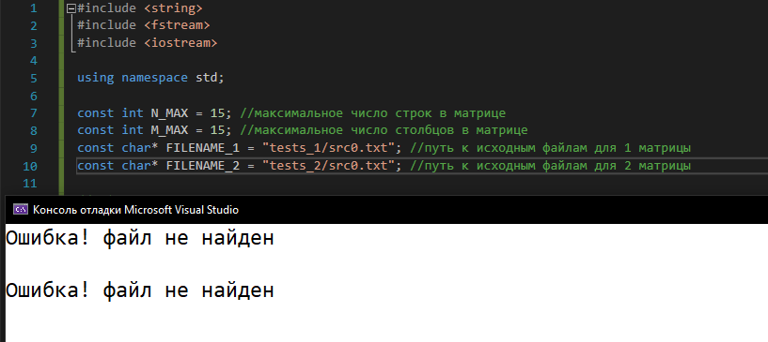

**Вывод:** Полученные результаты равны ожидаемым.Тест не выявил ошибок. Работа программы корректна.

**Тест №1**

**Цель:** проверить работу программы при условии, что любой из файлов пуст

**Ожидаемый результат:** Вывод сообщения об ошибке.

**Полученный результат:**

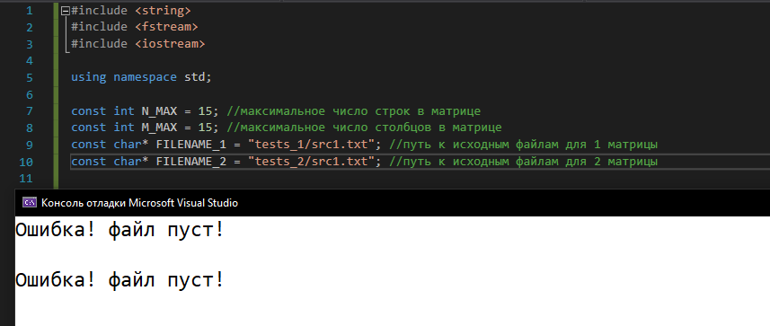

**Вывод:** Полученные результаты равны ожидаемым.Тест не выявил ошибок. Работа программы корректна.

**Тест №2**

**Цель:** проверить работу программы при условии, что в файле некорректные символы при вводе (буквы)

**Ожидаемый результат:** Вывод сообщения об ошибке.

**Полученный результат:**

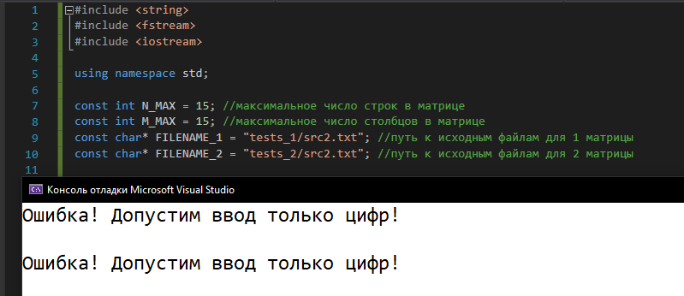

**Вывод:** Полученные результаты равны ожидаемым.Тест не выявил ошибок. Работа программы корректна.

**Тест №3**

**Цель:** проверить работу программы при условии, что

количество входных элементов> размера матрицы

**Ожидаемый результат:** Вывод сообщения об ошибке.

**Полученный результат:**

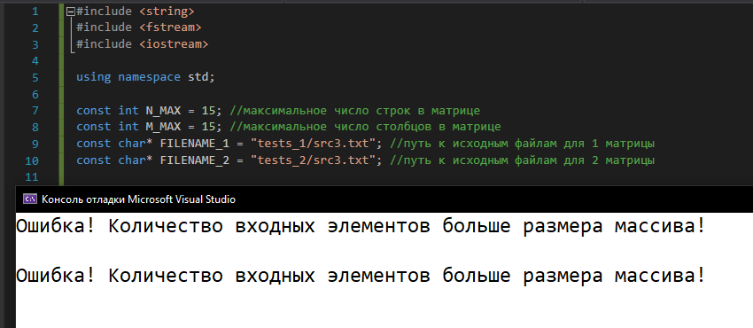

**Вывод:** Полученные результаты равны ожидаемым.Тест не выявил ошибок. Работа программы корректна.

**Тест №4**

**Цель:** проверить работу программы при условии, что

количество входных элементов < размера матрицы

**Ожидаемый результат:**Вывод сообщения об ошибке.

**Полученный результат:**

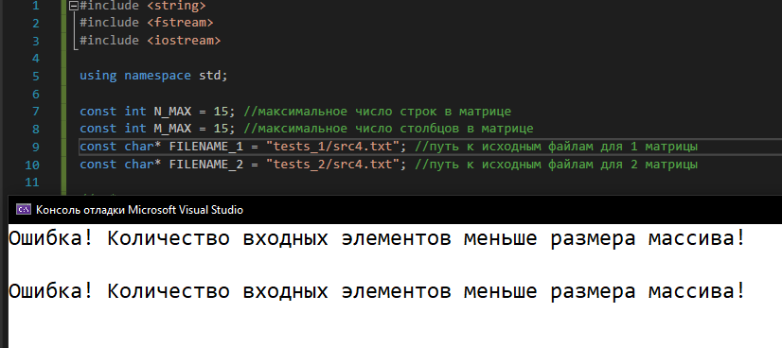

**Вывод:** Полученные результаты равны ожидаемым.Тест не выявил ошибок. Работа программы корректна.

**Тест №5**

**Цель:** проверить работу программы при условии, что размеры матрицы N < 0

**Ожидаемый результат:** Вывод сообщения об ошибке.

**Полученный результат:**

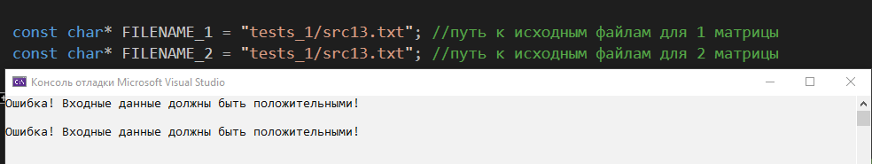

**Вывод:** Полученные результаты равны ожидаемым.Тест не выявил ошибок. Работа программы корректна.

**Тест №6**

**Цель:** проверить работу программы при условии, что размеры матрицы M < 0

**Ожидаемый результат:** Вывод сообщения об ошибке.

**Полученный результат:**

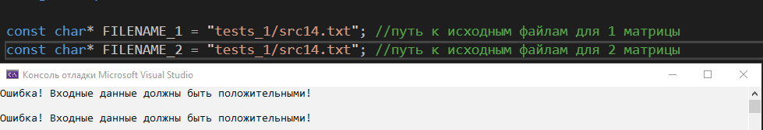

**Вывод:** Полученные результаты равны ожидаемым.Тест не выявил ошибок. Работа программы корректна.

**II Корректные тесты:**

**Тест №7**

**Цель:** проверить работу программы при условии, что размер матрицы = количество входных элементов

**Ожидаемый результат:** Осуществление перестановки и нахождения максимума

**Полученный результат:**

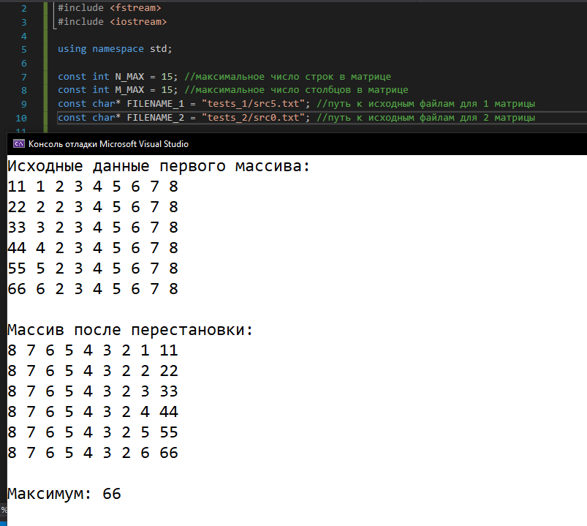

**Вывод:** Полученные результаты равны ожидаемым.Тест не выявил ошибок. Работа программы корректна.

**Тест №8**

**Цель:** проверить работу программы при условии, что в матрице нет положительных элемент

**Ожидаемый результат:** Осуществление перестановки без нахождения максимума

**Полученный результат:**

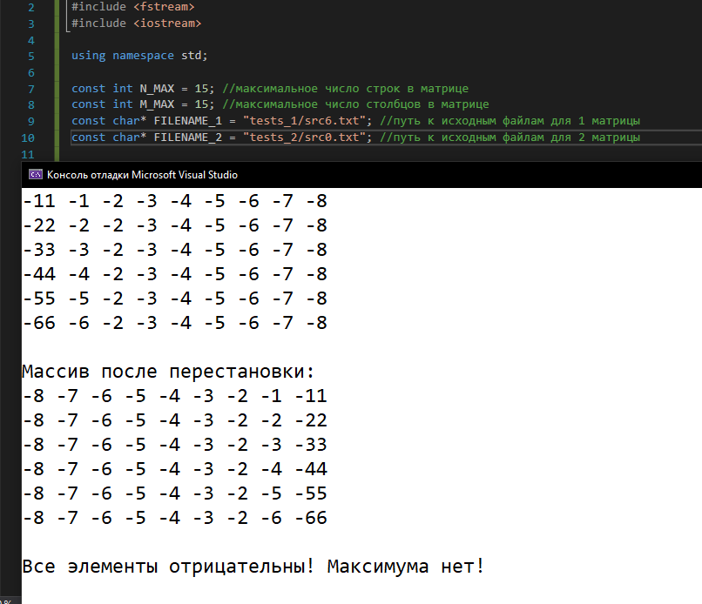

**Вывод:** Полученные результаты равны ожидаемым.Тест не выявил ошибок. Работа программы корректна.

**Тест №9**

**Цель:** проверить работу программы при условии, что в матрице присутствует только один положительный элемент

**Ожидаемый результат:** Осуществление перестановки и нахождения максимума – того самого единственного положительного элемента

**Полученный результат:**

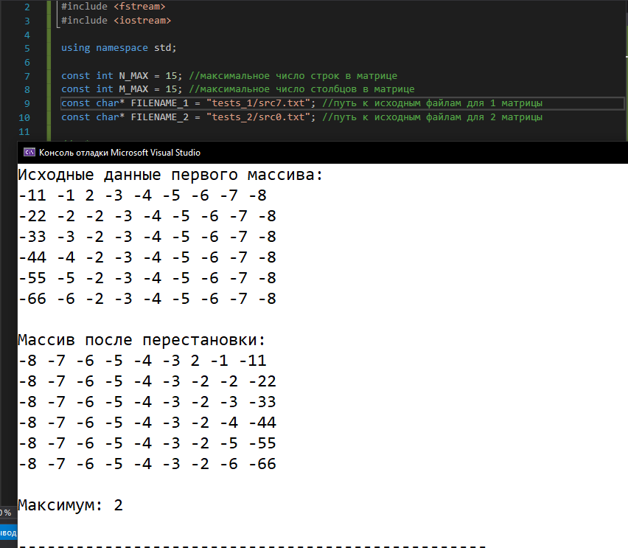

**Вывод:** Полученные результаты равны ожидаемым.Тест не выявил ошибок. Работа программы корректна.

**Тест №10**

**Цель:** проверить работу программы при условии, что в матрице присутствует несколько одинаковых максимальных положительных элементов

**Ожидаемый результат:** Осуществление перестановки и нахождения максимума

**Полученный результат:**

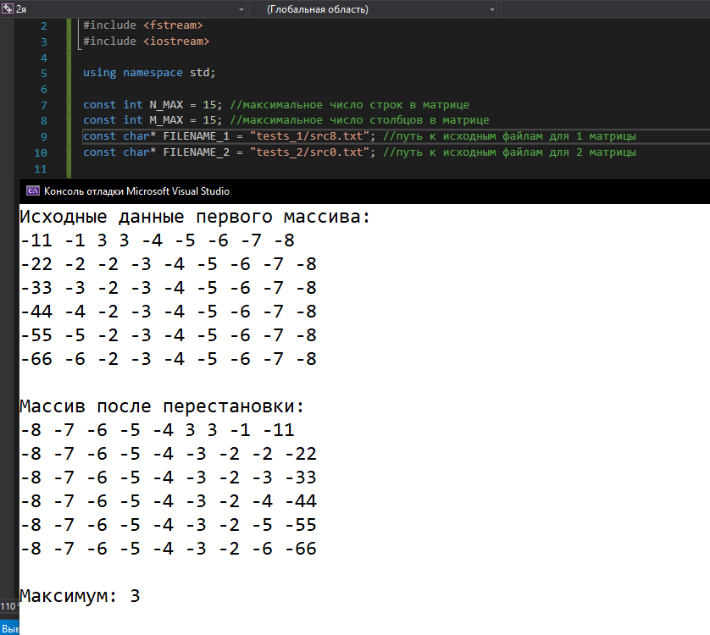

**Вывод:** Полученные результаты равны ожидаемым.Тест не выявил ошибок. Работа программы корректна.

**Тест №11**

**Цель:** проверить работу программы при условииперестановок с нечетным количеством столбцов

**Ожидаемый результат:** Осуществление перестановки

**Полученный результат:**

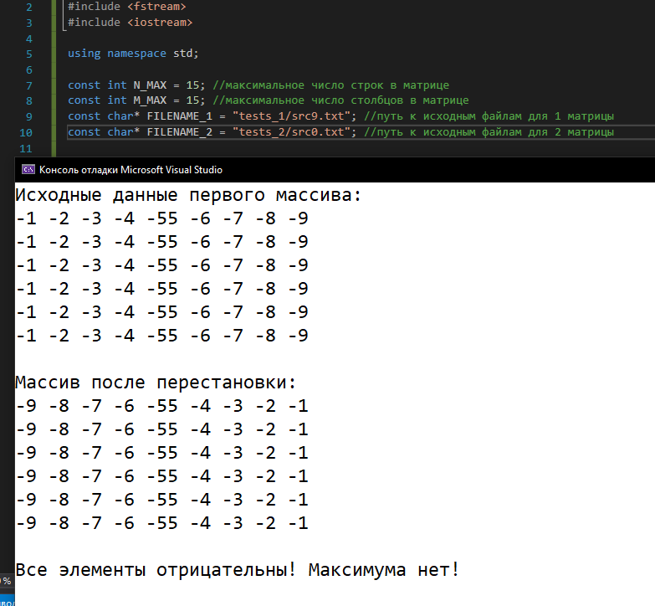

**Вывод:** Полученные результаты равны ожидаемым.Тест не выявил ошибок. Работа программы корректна.

**Тест №12**

**Цель:** проверить работу программы при условииперестановок с четным количеством столбцов

**Ожидаемый результат:** Осуществление перестановки

**Полученный результат:**

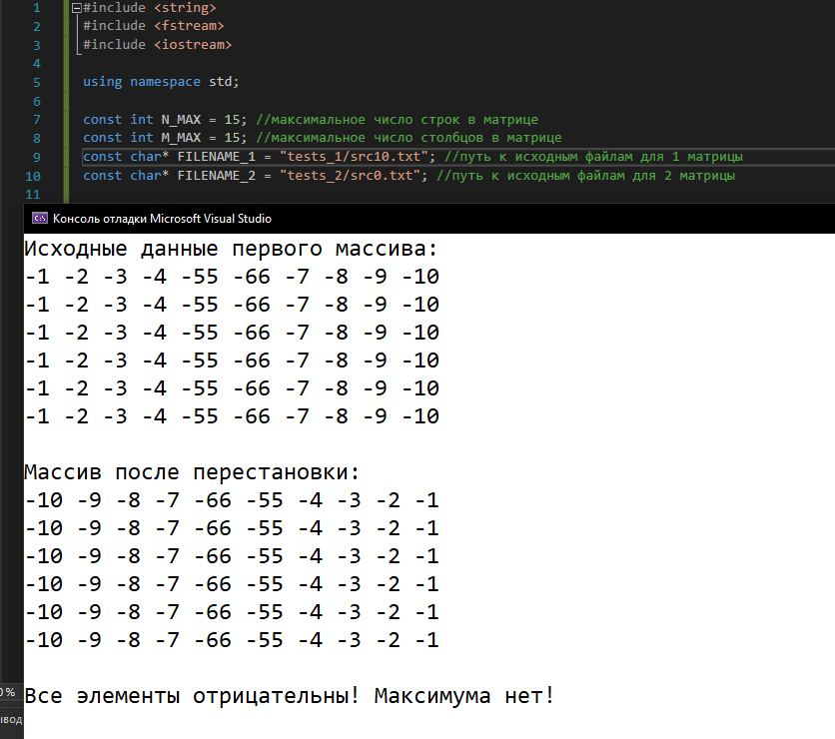

**Вывод:** Полученные результаты равны ожидаемым.Тест не выявил ошибок. Работа программы корректна.

**Тест №13**

**Цель:** проверить работу программы с размерами матрицами: ARRAY1 - 5 8;

ARRAY2 - 4 7

**Ожидаемый результат:** Осуществление перестановки и нахождения максимума

**Полученный результат:**

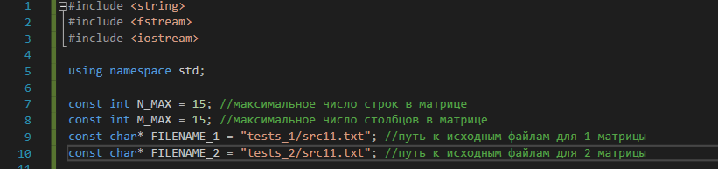

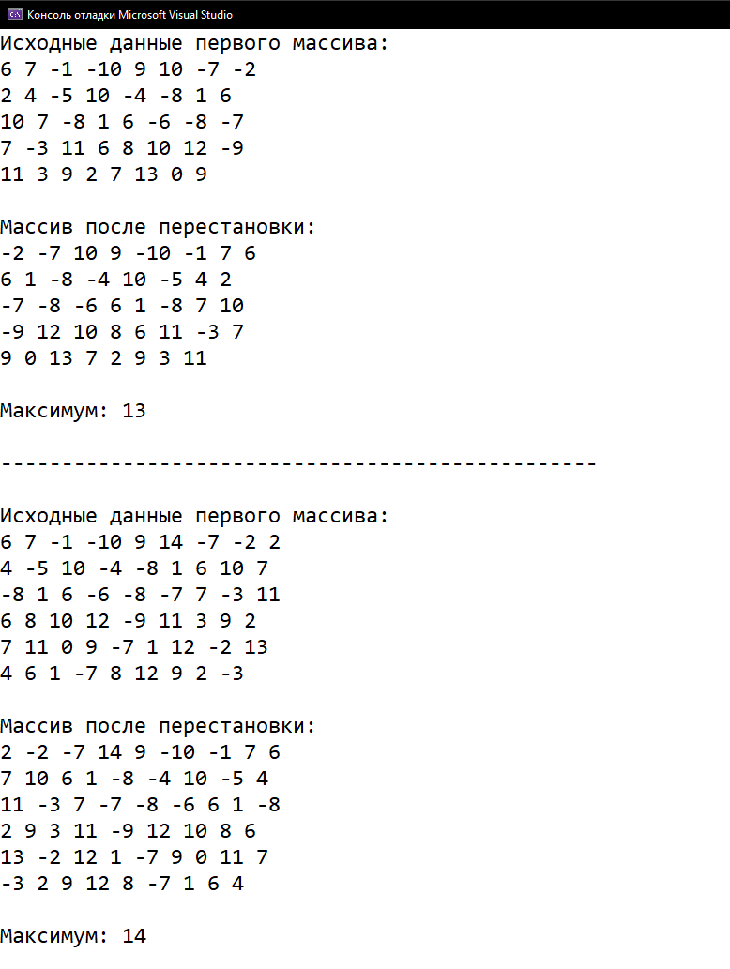

**Вывод:** Полученные результаты равны ожидаемым.Тест не выявил ошибок. Работа программы корректна.

**Тест №14**

**Цель:** проверить работу программы с размерами матрицами: ARRAY1 - 6 9;

ARRAY2 - 3 6

**Ожидаемый результат:** Осуществление перестановки и нахождения максимума

**Полученный результат:**

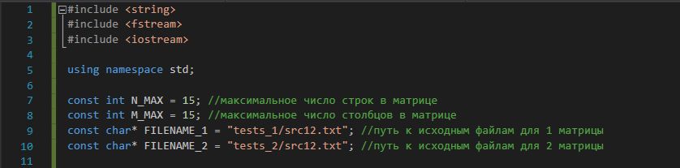

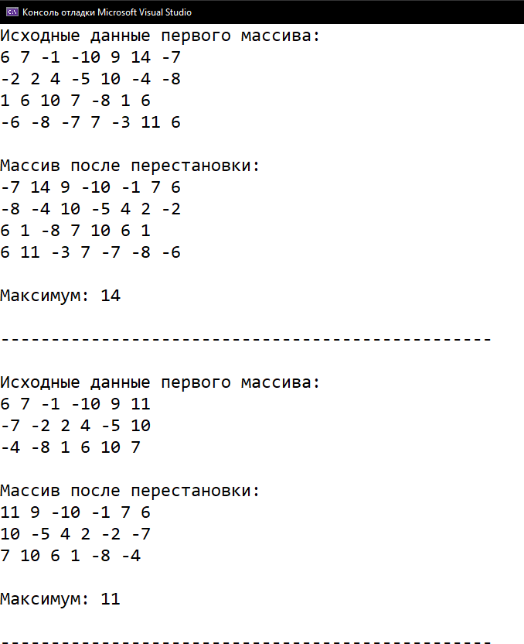

**Вывод:** Полученные результаты равны ожидаемым.Тест не выявил ошибок. Работа программы корректна.

**Вывод**

Разработка программы успешно завершена, так как:

**1)** Полученные результаты совпадают с ожидаемыми.

**2)** Набор тестов считаем полным.